本实用新型公开了一种干细胞面膜制备用振荡摇匀装置，包括装置本体、铰接销、支撑架、放置皿和储物箱，所述装置本体的内部安装有储物箱，且储物箱的内部设有放置皿，并且放置皿一侧的储物箱内部设有两组夹持机构，所述夹持机构下方的装置本体外壁上安装有两组支撑架，且支撑架的底端皆安装有铰接销，并且支撑架通过铰接销与装置本体相铰接，所述支撑架的顶端皆安装有挡板，且挡板的底端与支撑架固定连接，并且挡板下方的装置本体内部安装有基座，所述基座的底端与装置本体固定连接。本实用新型不仅实现了振荡摇匀装置对干细胞面膜制备用原料高效的震荡摇匀，防止了外部的杂质掉入装置内部，而且提高了振荡摇匀装置的工作效率。
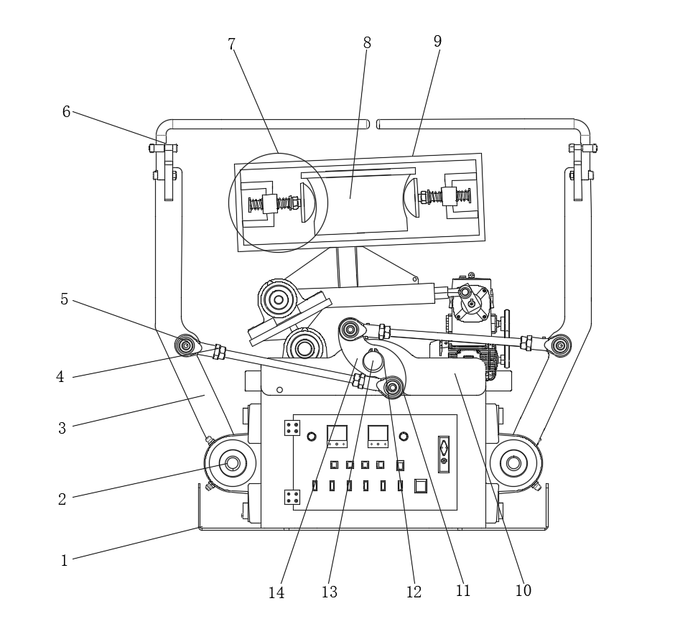

- 一种干细胞面膜制备用振荡摇匀装置，包括装置本体（1）、铰接销（2）、支撑架（3）、放置皿（8）和储物箱（9），其特征在于：所述装置本体（1）的内部安装有储物箱（9），且储物箱（9）的内部设有放置皿（8），并且放置皿（8）一侧的储物箱（9）内部设有两组夹持机构（7），所述夹持机构（7）下方的装置本体（1）外壁上安装有两组支撑架（3），且支撑架（3）的底端皆安装有铰接销（2），并且支撑架（3）通过铰接销（2）与装置本体（1）相铰接，所述支撑架（3）的顶端皆安装有挡板（6），所述挡板（6）的底端与所述支撑架（3）固定连接，并且挡板（6）下方的装置本体（1）内部安装有基座（10），所述基座（10）的底端与装置体（1）固定连接，且基座（10）的外壁上设有联动架（14），并且联动架（14）的内部设有支撑轴（13）,支撑轴（13）的表面的套装有扭力簧（12）。
- 根据权利要求1所述的一种干细胞面膜制备用振荡摇匀装置，其特征在于：所述联动架（14）的外壁上设有连杆（4），且连杆（4）的底端设有辅卡销（11），并且连杆（4）通过辅卡销（11）与联动架（14）相铰接，所述连杆（4）的顶端设有主卡销（5），且连杆（4）通过主卡销（5）与挡板（6）相铰接。
- 根据权利要求1所述的一种干细胞面膜制备用振荡摇匀装置，其特征在于：所述装置本体（1）的顶端安装有支撑座（15），且支撑座（15）的顶端设有支撑联杆（17），并且支撑联杆（17）一侧的装置本体（1）顶端设有驱动架（18），支撑联杆（17）的底端安装有铰接架（16）。
- 根据权利要求1所述的一种干细胞面膜制备用振荡摇匀装置，其特征在于：所述驱动架（18）的底端安装有联动杆（19），且联动杆（19）一侧的装置本体（1）内部安装有驱动箱（22），并且驱动箱（22）的外壁上安装有驱动轴（21），驱动轴（21）的外壁上安装有摆动架（20）。
- 根据权利要求1所述的一种干细胞面膜制备用振荡摇匀装置，其特征在于：所述夹持机构（7）的内部依次设置有凸块（701）、弹簧（702）、支撑套（703）、拉杆（704）以及夹持架（705），所述储物箱（9）的内部安装有夹持架（705），且夹持架（705）的内部设有支撑套（703），并且支撑套（703）的外壁与夹持架（705）固定连接。
- 根据权利要求5所述的一种干细胞面膜制备用振荡摇匀装置，其特征在于：所述支撑套（703）的内部设有拉杆（704），且拉杆（704）的表面套装有弹簧（702），并且拉杆（704）远离支撑套（703）的一端固定有凸块（701）。
一种干细胞面膜制备用振荡摇匀装置
技术领域
本实用新型涉及振荡摇匀装置技术领域，具体为一种干细胞面膜制备用振荡摇匀装置。
背景技术
干细胞是一类具有自我复制能力的多潜能细胞，在一定条件下，它可以分化成多种功能细胞，根据干细胞所处的发育阶段分为胚胎干细胞和成体干细胞，脂肪干细胞外泌体不仅为皮肤修复提供了丰富的细胞来源，脂肪干细胞外泌体也被证实是促进创面愈合的重要物质之一，近年来，干细胞在紧致皮肤的化妆品中的应用也成为了研究的热点，现有的部分含有干细胞的面膜在制作时物质混合不均匀容易导致面膜的效用下降，因此需要一种干细胞面膜制备用振荡摇匀装置。
现今市场上的此类振荡摇匀装置依然存在一定的问题，具体问题有以下几点：第一，现有的此类振荡摇匀装置在使用时一般不便于便捷的防护，从而严重的影响了振荡摇匀装置使用时的便利程度；其次，现有的此类振荡摇匀装置在使用时一般不便于对干细胞面膜制备用原料高效的震荡摇匀，从而大大的影响了振荡摇匀装置使用时的可靠性；第三，现有的此类振荡摇匀装置在使用时一般不便于便捷的固定，从而给人们的使用带来诸多不便。
实用新型内容
本实用新型的目的在于提供一种干细胞面膜制备用振荡摇匀装置，以解决上述背景技术中提出振荡摇匀装置不便于便捷的防护，对干细胞面膜制备用原料高效的震荡摇匀，便捷的固定的问题。
为实现上述目的，本实用新型提供如下技术方案：一种干细胞面膜制备用振荡摇匀装置，包括装置本体、铰接销、支撑架、放置皿和储物箱，所述装置本体的内部安装有储物箱，且储物箱的内部设有放置皿，并且放置皿一侧的储物箱内部设有两组夹持机构，所述夹持机构下方的装置本体外壁上安装有两组支撑架，且支撑架的底端皆安装有铰接销，并且支撑架通过铰接销与装置本体相铰接，所述支撑架的顶端皆安装有挡板，且挡板的底端与支撑架固定连接，并且挡板下方的装置本体内部安装有基座，所述基座的底端与装置本体固定连接，且基座的外壁上设有联动架，并且联动架的内部设有支撑轴,支撑轴的表面的套装有扭力簧。
优选的，所述联动架的外壁上设有连杆，且连杆的底端设有辅卡销，并且连杆通过辅卡销与联动架相铰接，所述连杆的顶端设有主卡销，且连杆通过主卡销与挡板相铰接。
优选的，所述装置本体的顶端安装有支撑座，且支撑座的顶端设有支撑联杆，并且支撑联杆一侧的装置本体顶端设有驱动架，支撑联杆的底端安装有铰接架。
优选的，所述驱动架的底端安装有联动杆，且联动杆一侧的装置本体内部安装有驱动箱，并且驱动箱的外壁上安装有驱动轴，驱动轴的外壁上安装有摆动架，实现了振荡摇匀装置对干细胞面膜制备用原料高效的震荡摇匀。
优选的，所述夹持机构的内部依次设置有凸块、弹簧、支撑套、拉杆以及夹持架，所述储物箱的内部安装有夹持架，且夹持架的内部设有支撑套，并且支撑套的外壁与夹持架固定连接。
优选的，所述支撑套的内部设有拉杆，且拉杆的表面套装有弹簧，并且拉杆远离支撑套的一端固定有凸块，实现了振荡摇匀装置对干细胞面膜制备用原料便捷的固定。
与现有技术相比，本实用新型的有益效果是：该振荡摇匀装置不仅实现了振荡摇匀装置对干细胞面膜制备用原料高效的震荡摇匀，防止了外部的杂质掉入装置内部，而且提高了振荡摇匀装置的工作效率；
- 通过工作人员将干细胞面膜制备用的原料倒入放置皿的内部，放置皿放置储物箱的内部，两组夹持机构对放置皿进行夹持固定，储物箱对放置皿进行振荡摇匀，支撑架通过铰接销与装置本体安装一起，两组挡板对装置本体进行安全防护，来防止外部的杂质掉入装置本体的内部，在支撑轴的支撑下，扭力簧对联动架进行弹性支撑，扭力簧给联动架提供逆时针转向力，在辅卡销和主卡销的配合下，联动架带动连杆移动，连杆带动支撑架移动，在扭力簧的驱动下使两组挡板始终保持对向夹持状态，实现了振荡摇匀装置便捷的防护，防止了外部的杂质掉入装置内部；
- 通过操作外部开关打开驱动箱,驱动箱内部的电机在传动轮和皮带的作用下驱动驱动轴转动，驱动轴驱动摆动架旋转，摆动架带动联动杆摆动，支撑座对铰接架进行支撑，铰接架对支撑联杆进行支撑，在支撑联杆和联动杆的配合下驱动驱动架摆动，驱动架带动储物箱摆动，从而来放置皿进行摆动，实现了振荡摇匀装置对干细胞面膜制备用原料高效的震荡摇匀，提高了干细胞面膜制备用原料摇匀的质量；
- 通过将拉杆放置支撑套的内部，夹持架对支撑套进行支撑，在支撑套的配合下，弹簧对拉杆进行弹性支撑，拉杆对凸块进行弹性支撑，从而由凸块对放置皿进行支撑，两组夹持机构相互配合对放置皿进行夹持固定，实现了振荡摇匀装置对干细胞面膜制备用原料便捷的固定，提高了振荡摇匀装置的工作效率。
附图说明
图1为本实用新型的正视剖面结构示意图；
图2为本实用新型的储物箱正视剖面结构示意图；
图3为本实用新型的夹持机构剖视结构示意图；
图4为本实用新型的支撑联杆俯视剖面结构示意图。
图中：1、装置本体；2、铰接销；3、支撑架；4、连杆；5、主卡销；6、挡板；7、夹持机构；701、凸块；702、弹簧；703、支撑套；704、拉杆；705、夹持架；8、放置皿；9、储物箱；10、基座；11、辅卡销；12、扭力簧；13、支撑轴；14、联动架；15、支撑座；16、铰接架；17、支撑联杆；18、驱动架；19、联动杆；20、摆动架；21、驱动轴；22、驱动箱。
具体实施方式
下面将结合本实用新型实施例中的附图，对本实用新型实施例中的技术方案进行清楚、完整地描述，显然，所描述的实施例仅仅是本实用新型一部分实施例，而不是全部的实施例。基于本实用新型中的实施例，本领域普通技术人员在没有做出创造性劳动前提下所获得的所有其他实施例，都属于本实用新型保护的范围。
请参阅图1-4，本实用新型提供的一种实施例：一种干细胞面膜制备用振荡摇匀装置，包括装置本体1、铰接销2、支撑架3、放置皿8和储物箱9，装置本体1的内部安装有储物箱9，且储物箱9的内部设有放置皿8，并且放置皿8一侧的储物箱9内部设有两组夹持机构7，夹持机构7下方的装置本体1外壁上安装有两组支撑架3，且支撑架3的底端皆安装有铰接销2，并且支撑架3通过铰接销2与装置本体1相铰接，支撑架3的顶端皆安装有挡板6，且挡板6的底端与支撑架3固定连接，并且挡板6下方的装置本体1内部安装有基座10，基座10的底端与装置本体1固定连接，且基座10的外壁上设有联动架14，并且联动架14的内部设有支撑轴13,支撑轴13的表面的套装有扭力簧12，联动架14的外壁上设有连杆4，且连杆4的底端设有辅卡销11，并且连杆4通过辅卡销11与联动架14相铰接，连杆4的顶端设有主卡销5，且连杆4通过主卡销5与挡板6相铰接；
使用时通过工作人员将干细胞面膜制备用的原料倒入放置皿8的内部，放置皿8放置储物箱9的内部，两组夹持机构7对放置皿8进行夹持固定，储物箱9对放置皿8进行振荡摇匀，支撑架3通过铰接销2与装置本体1安装一起，两组挡板6对装置本体1进行安全防护，来防止外部的杂质掉入装置本体1的内部，在支撑轴13的支撑下，扭力簧12对联动架14进行弹性支撑，扭力簧12给联动架14提供逆时针转向力，在辅卡销11和主卡销5的配合下，联动架14带动连杆4移动，连杆4带动支撑架3移动，在扭力簧12的驱动下使两组挡板6始终保持对向夹持状态，实现了振荡摇匀装置便捷的防护，防止了外部的杂质掉入装置内部；
装置本体1的顶端安装有支撑座15，且支撑座15的顶端设有支撑联杆17，并且支撑联杆17一侧的装置本体1顶端设有驱动架18，支撑联杆17的底端安装有铰接架16，驱动架18的底端安装有联动杆19，且联动杆19一侧的装置本体1内部安装有驱动箱22，并且驱动箱22的外壁上安装有驱动轴21，驱动轴21的外壁上安装有摆动架20；
使用时通过操作外部开关打开驱动箱22,驱动箱22内部的电机在传动轮和皮带的作用下驱动驱动轴21转动，驱动轴21驱动摆动架20旋转，摆动架20带动联动杆19摆动，支撑座15对铰接架16进行支撑，铰接架16对支撑联杆17进行支撑，在支撑联杆17和联动杆19的配合下驱动驱动架18摆动，驱动架18带动储物箱9摆动，从而来放置皿8进行摆动，实现了振荡摇匀装置对干细胞面膜制备用原料高效的震荡摇匀，提高了干细胞面膜制备用原料摇匀的质量；
夹持机构7的内部依次设置有凸块701、弹簧702、支撑套703、拉杆704以及夹持架705，储物箱9的内部安装有夹持架705，且夹持架705的内部设有支撑套703，并且支撑套703的外壁与夹持架705固定连接，支撑套703的内部设有拉杆704，且拉杆704的表面套装有弹簧702，并且拉杆704远离支撑套703的一端固定有凸块701；
使用时通过将拉杆704放置支撑套703的内部，夹持架705对支撑套703进行支撑，在支撑套703的配合下，弹簧702对拉杆704进行弹性支撑，拉杆704对凸块701进行弹性支撑，从而由凸块701对放置皿8进行支撑，两组夹持机构7相互配合对放置皿8进行夹持固定，实现了振荡摇匀装置对干细胞面膜制备用原料便捷的固定，提高了振荡摇匀装置的工作效率。
工作原理：使用时，外接电源，首先通过工作人员将干细胞面膜制备用的原料倒入放置皿8的内部，放置皿8放置储物箱9的内部，两组夹持机构7对放置皿8进行夹持固定，储物箱9对放置皿8进行振荡摇匀，支撑架3通过铰接销2与装置本体1安装一起，两组挡板6对装置本体1进行安全防护，来防止外部的杂质掉入装置本体1的内部，在支撑轴13的支撑下，扭力簧12对联动架14进行弹性支撑，扭力簧12给联动架14提供逆时针转向力，在辅卡销11和主卡销5的配合下，联动架14带动连杆4移动，连杆4带动支撑架3移动，在扭力簧12的驱动下使两组挡板6始终保持对向夹持状态，实现振荡摇匀装置便捷的防护，防止外部的杂质掉入装置内部，之后通过操作外部开关打开驱动箱22,驱动箱22内部的电机在传动轮和皮带的作用下驱动驱动轴21转动，驱动轴21驱动摆动架20旋转，摆动架20带动联动杆19摆动，支撑座15对铰接架16进行支撑，铰接架16对支撑联杆17进行支撑，在支撑联杆17和联动杆19的配合下驱动驱动架18摆动，驱动架18带动储物箱9摆动，从而来放置皿8进行摆动，实现振荡摇匀装置对干细胞面膜制备用原料高效的震荡摇匀，提高干细胞面膜制备用原料摇匀的质量，再通过将拉杆704放置支撑套703的内部，夹持架705对支撑套703进行支撑，在支撑套703的配合下，弹簧702对拉杆704进行弹性支撑，拉杆704对凸块701进行弹性支撑，从而由凸块701对放置皿8进行支撑，两组夹持机构7相互配合对放置皿8进行夹持固定，实现振荡摇匀装置对干细胞面膜制备用原料便捷的固定，提高振荡摇匀装置的工作效率，来完成振荡摇匀装置的使用工作。
对于本领域技术人员而言，显然本实用新型不限于上述示范性实施例的细节，而且在不背离本实用新型的精神或基本特征的情况下，能够以其他的具体形式实现本实用新型。因此，无论从哪一点来看，均应将实施例看作是示范性的，而且是非限制性的，本实用新型的范围由所附权利要求而不是上述说明限定，因此旨在将落在权利要求的等同要件的含义和范围内的所有变化囊括在本实用新型内。不应将权利要求中的任何附图标记视为限制所涉及的权利要求。
图1
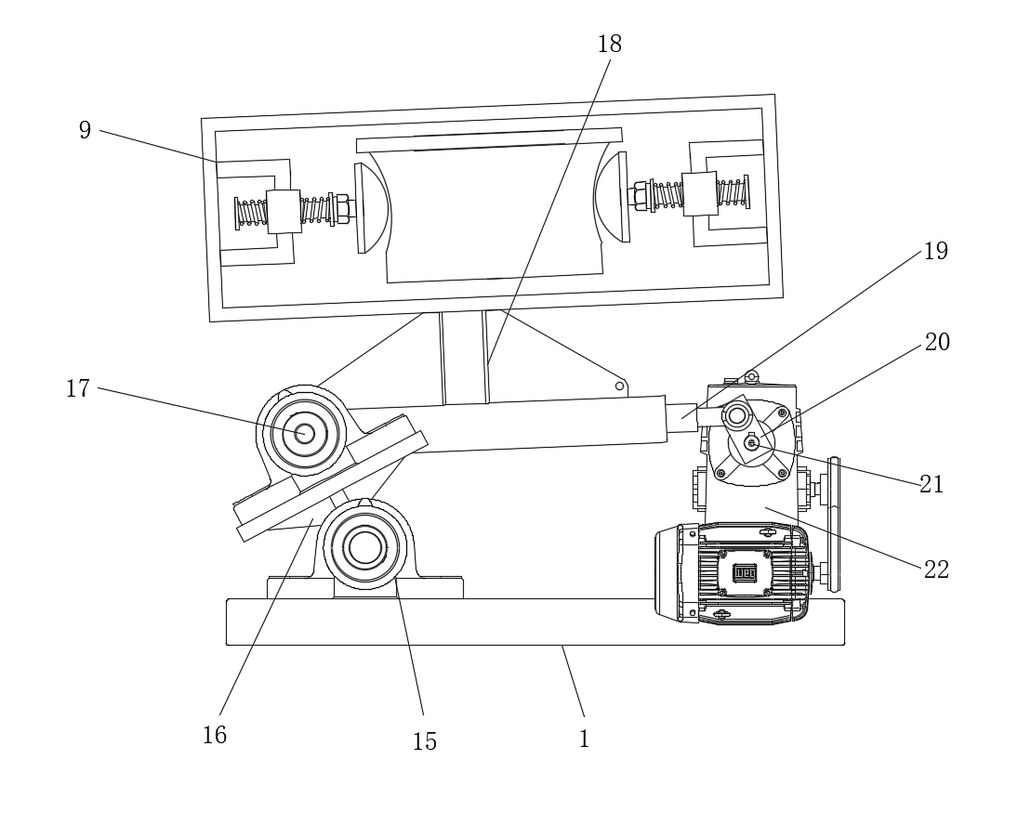
图2
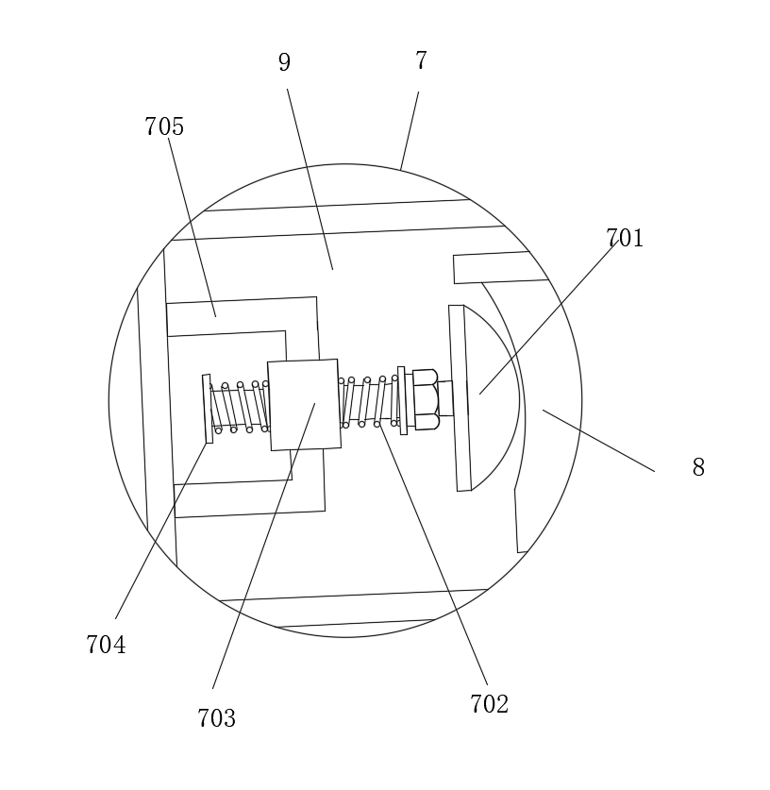
图3
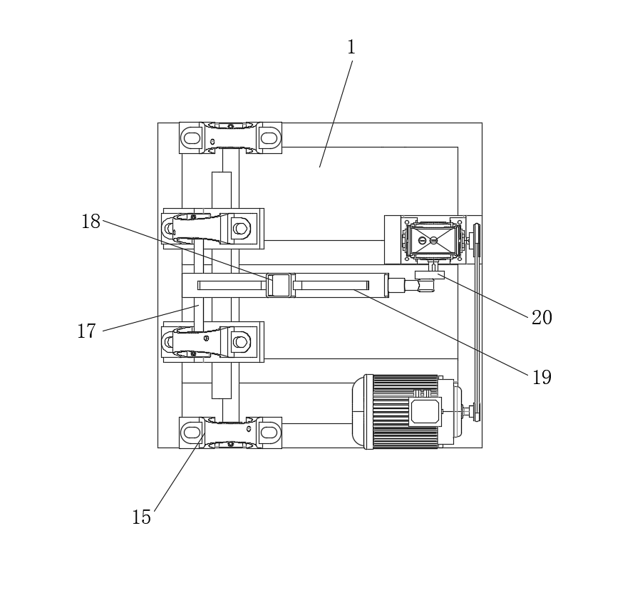
图4

